- Ежемесячная денежная
выплата (ЕДВ)

Категории граждан, имеющих право на получение ЕДВ:

- ветераны труда;

- ветераны труда Брянской области;

- труженики тыла;

- реабилитированные лица;

- лица, признанные пострадавшими от политических репрессий.
Документы, необходимые для назначения ежемесячной денежной выплаты:

- документ, удостоверяющий личность гражданина;

- удостоверения установленного образца, дающие право на получение ЕДВ;
- пенсионное удостоверение или справка о назначении пенсии.
Размер ЕДВ:
с 1 октября 2019 года

- ветеран труда – 400 руб.;

-ветеран труда Брянской области-400 руб.;

-труженик тыла – 500 руб.;

-реабилитированные лица – 500 руб.;

-лица, признанные пострадавшими от политических репрессий – 400 руб.
В качестве дополнительных мер социальной поддержки данным категориям граждан гарантируется:
- право проезда с 50 и 100 процентной скидкой на железнодорожном транспорте пригородного сообщения;
- право на возмещение расходов при протезировании зубов, включая починку протезов (кроме изделий из драгметаллов и металлокерамики) в размере 75% от стоимости протезирования, но не более 2,5 тыс. рублей;
- право приобретения единого социального проездного билета (стоимость единого социального проездного билета с 1 января 2019 года составляет 380 рублей).

II. Ежегодная денежная выплата гражданам, награжденным нагрудным знаком «Почетный донор России (СССР) »

Документы, необходимые для назначения ежегодной денежной выплаты

а) заявление о предоставлении ежегодной денежной выплаты;

б) паспорт или иной документ, удостоверяющий личность;

в) удостоверение о награждении нагрудным знаком "Почетный донор России" или удостоверение о награждении нагрудным знаком "Почетный донор СССР.
С 1 января 2018 года размер ежегодной выплаты составляет 14 570,36 рубля.

III. Ежегодная денежная компенсация расходов отдельным категориям инвалидов на бензин или другие виды топлива, ремонт, техническое обслуживание транспортных средств и на запасные части к ним (ЕДК)
Категория граждан, имеющая право на получение ЕДК:
- инвалиды и участники ВОВ, инвалиды вследствие военной травмы, получившие транспортные средства бесплатно или приобретшие транспортные средства за полную стоимость по 31 декабря 2004 года.
Документы, необходимые для назначения ЕДК:

- документ, удостоверяющий личность гражданина и проживание на территории Брянской области;
- паспорт транспортного средства;

- документ, подтверждающий проведение техосмотра;
- справка МСЭК (ВТЭК), подтверждающая факт установления инвалидности.
Размер ежегодной денежной компенсации – 800 рублей (выплачивается ежемесячно в размере 1/12).

IV. Компенсация страховой премии по договору обязательного страхования гражданской ответственности владельцев транспортных средств (далее ОСАГО).

Категория граждан, имеющая право на получение компенсации
-инвалиды (в том числе дети-инвалиды), имеющие транспортные средства в соответствии с медицинскими показаниями, или их законные представители.
Указанная компенсация предоставляется при условии использования транспортного средства лицом, имеющим право на такую компенсацию, и наряду с ним не более чем двумя водителями.
Документы, необходимые для назначения компенсации:
-справка учреждения медико-социальной экспертизы, подтверждающая наличие медицинских показаний на обеспечение транспортным средством;
-паспорт или свидетельство о рождении ребенка;
-страховой полис обязательного страхования гражданской ответственности владельцев транспортных средств;
-квитанция об уплате страховой премии по договору ОСАГО;
-паспорт транспортного средства, выписанного на имя инвалида.
Размер компенсации ОСАГО
Компенсация выплачивается в размере 50 процентов уплаченной страховой премии, определенной договором ОСАГО.

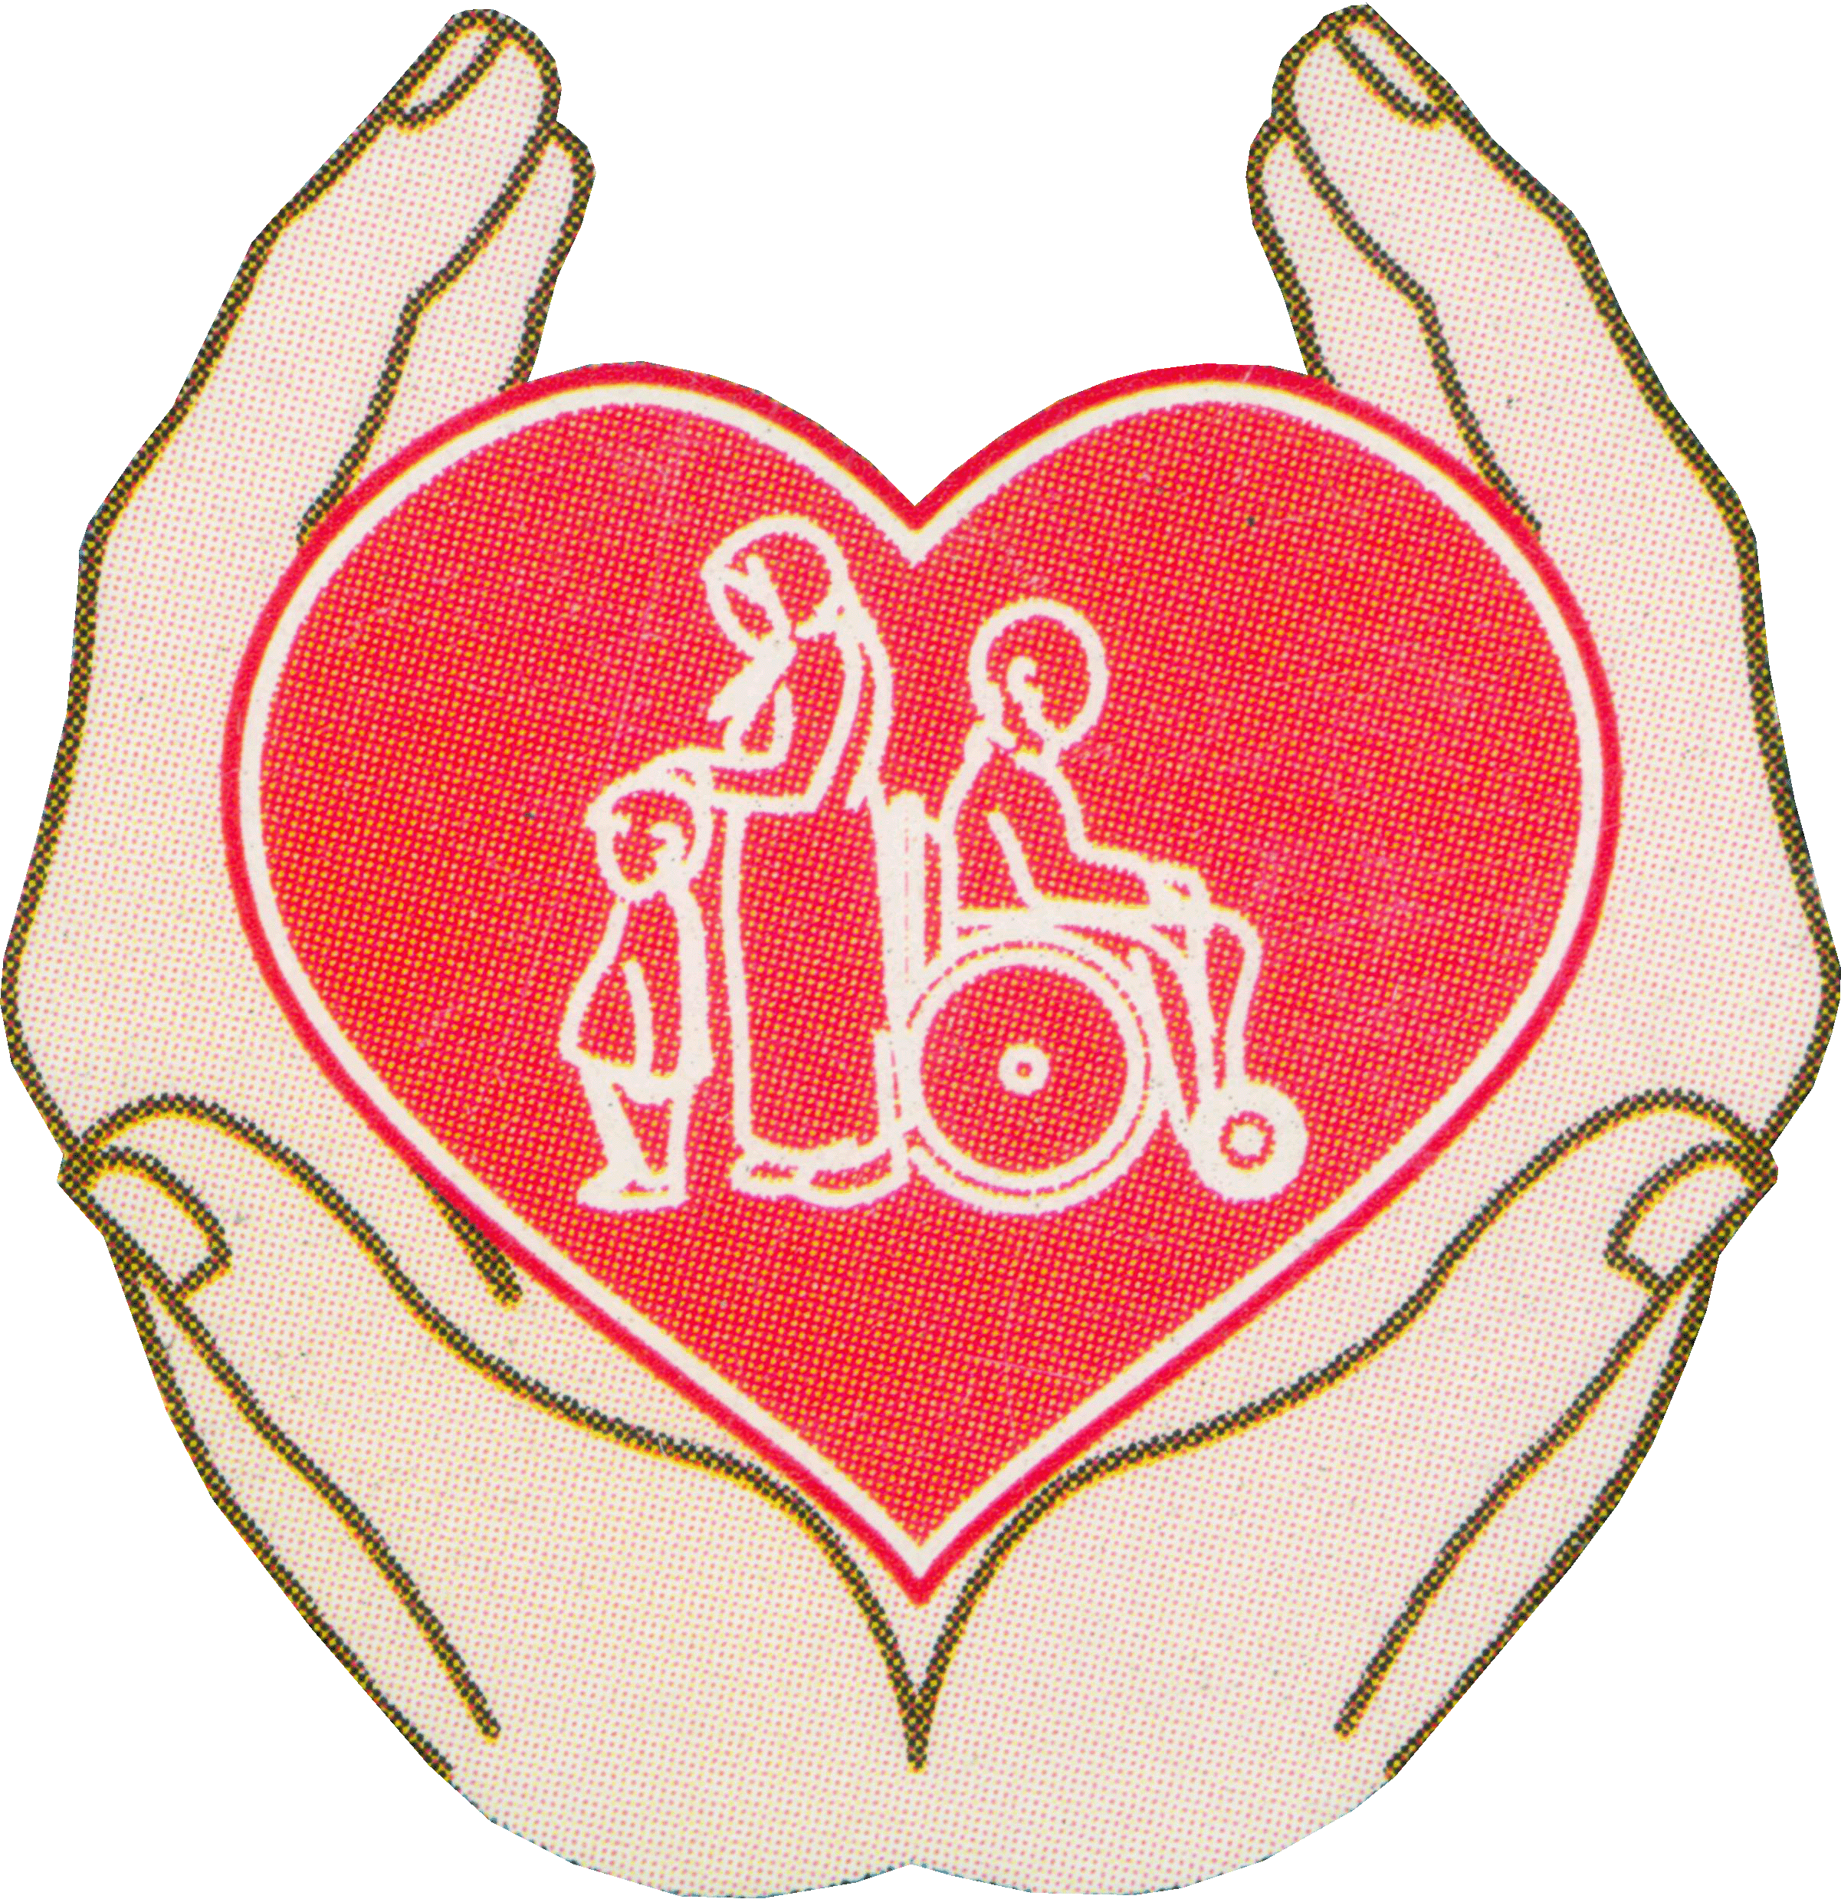
ДЕПАРТАМЕНТ СЕМЬИ, СОЦИАЛЬНОЙ И ДЕМОГРАФИЧЕСКОЙ ПОЛИТИКИ БРЯНСКОЙ ОБЛАСТИ

ПАМЯТКА

о мерах социальной
поддержки отдельным
категориям граждан,
предоставляемых
учреждениями социальной защиты населения области

БРЯНСК 2020 г.

